Инструкция по приему через «Очный прием» на Портале государственных сервисов (ПГС)

В каких случаях заводится «Очный прием» на Портале государственных сервисов?
Функция «Очный прием» на Портале государственных сервисов (далее – ПГС) применяется в случаях обращения заявителя или представителя заявителя по способам помимо ЕПГУ:
- в орган власти, орган местного самоуправления, учреждение, оказывающее государственную или муниципальную услугу, у которых отсутствует ведомственная информационная система (ВИС);
- в многофункциональный центр предоставления государственных и муниципальных услуг;
- в случаях направления заявлений посредством почтовой связи / электронной почты и иных способов.

Что дает «Очный прием»?
В случае внесения информации об обращении через «Очный прием» на ПГС в Личном кабинете ЕСИА заявителя или представителя передается информация о статусах услуги. Тем самым автоматически передается информация о статусе предоставления услуги, через механизм единого личного кабинета (ЕЛК).
Важно! Частью 3.1 статьи 21 Федерального закона № 210-ФЗ предусмотрена обязанность направления статусов и результатов предоставления услуг вне зависимости от способов предоставления услуги и получения результата.
Порядок направления статусов и результатов предоставления услуг в личный кабинет заявителя на ЕПГУ определен постановлением Правительства Российской Федерации № 277.
- Федеральный закон от 27 июля 2010 г. № 210-ФЗ
- Распоряжение Правительства Российской Федерации от 6 сентября 2021 г. № 2470-р
- Постановление Правительства Российской Федерации от 1 марта 2022 г. № 277

Что такое ЕЛК?
Механизм единого личного кабинета (ЕЛК) предполагает возможность направления органами (организациями) статусов и результатов предоставления услуг вне зависимости от способов предоставления услуги и получения результата.

Получение доступа к функционалу «Очный прием»
Управление ролями пользователей доступно через раздел «Сотрудники» (Рис 1.) Также данный функционал доступен при просмотре карточки Организации, выбрав вкладку
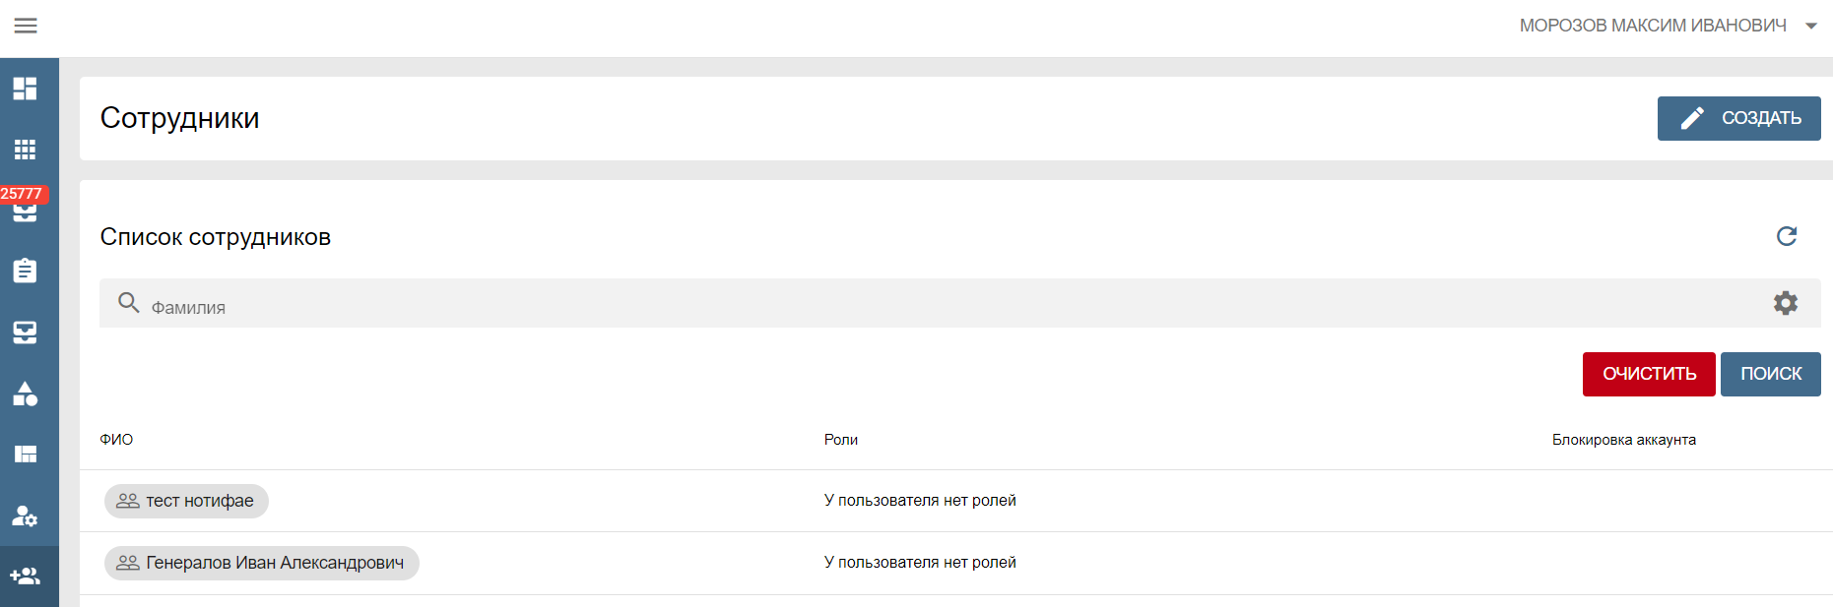
Рис. 1. Раздел «Сотрудники»
После выбора сотрудника, необходимо перейти в карточку сотрудника и выбрать раздел «Назначенные роли» и нажать кнопку «Редактировать».
Важно! Доступность кнопки «Редактировать» определятся на основе ролей сотрудника. Только сотрудникам с указанными далее ролями, доступно редактирование: «Администратор Платформы», «Администратор Организации», «Администратор Субъекта».
После выбора ролей для добавления/удаления, необходимо нажать кнопку «Выбрать» (Рис. 2).
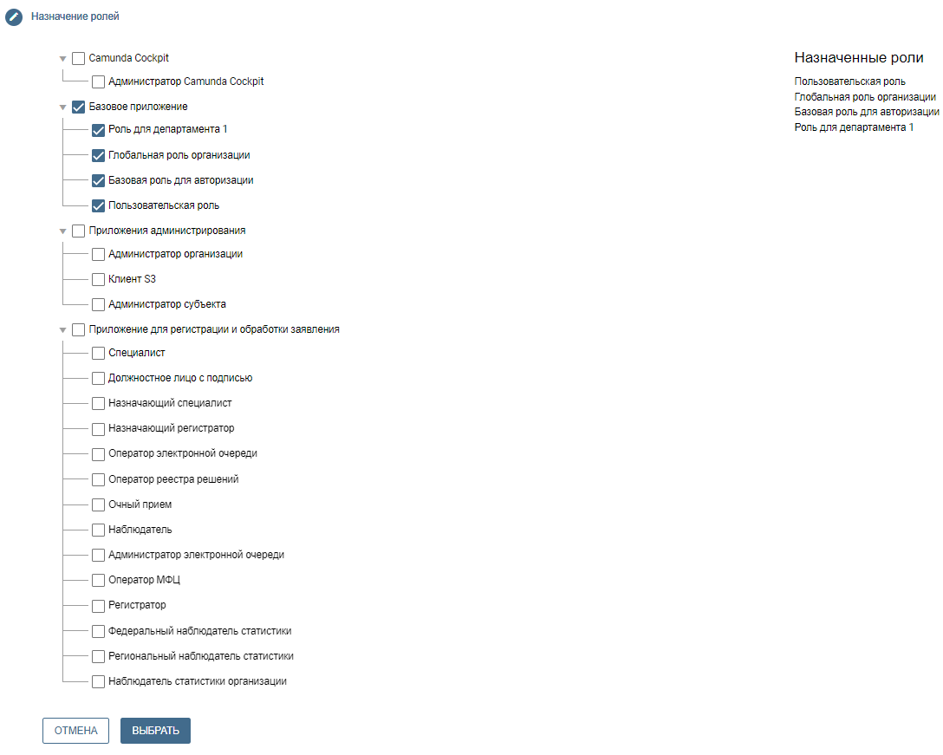
Рис. 2. Назначение роли
- «Очный прием» - сотруднику с указанной ролью доступ предоставляется к разделу «Черновики заявлений» и работа с функционалом «Очных приём».

Ведение очного приема
В разделе «Заявления» необходимо нажать «Очный прием» (рис. 3).
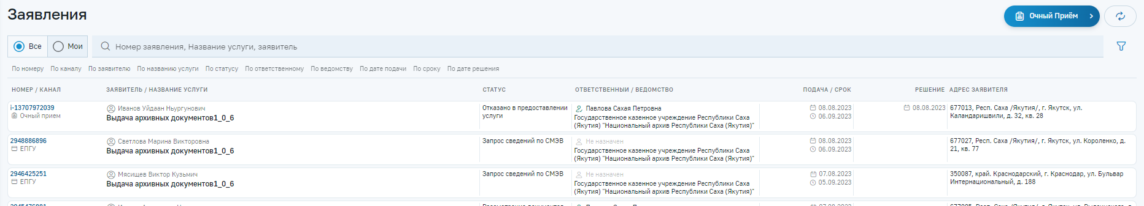
Рис. 3. Раздел «Заявления»
В окне «Ручной ввод заявления» необходимо выбрать услугу (рис. 4).
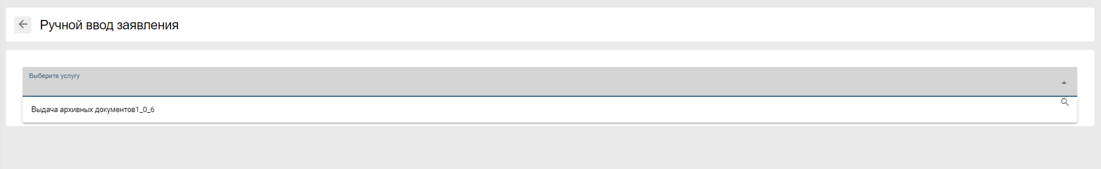
Рис. 4. Выбор услуги
Далее заполняется информация об обращении – кто обращается за услугой (заявитель или представитель) и категория заявителя (физическое лицо, индивидуальный предприниматель, юридическое лицо) (рис. 5).
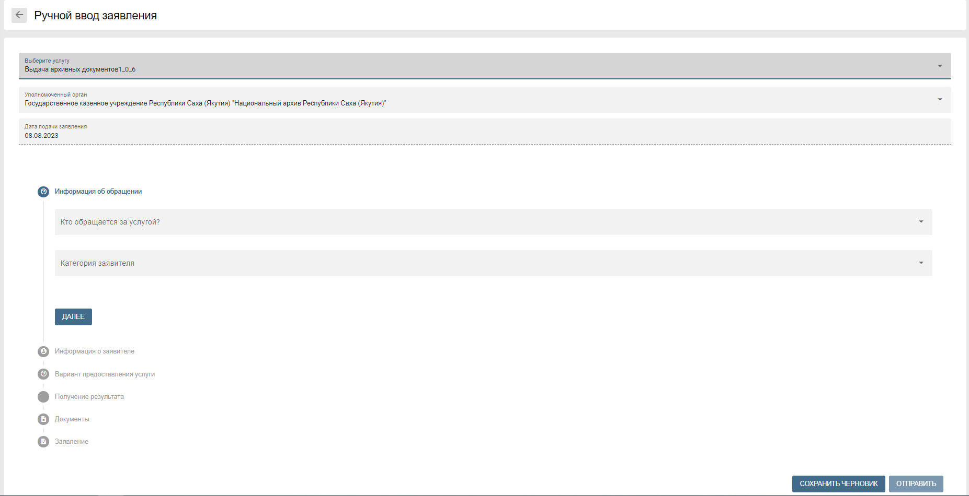
Рис. 5. Информация об обращении
Далее заполняется информация о заявителе (персональные данные) (рис. 6).
Важно! В поле «Форма поиска заявителя» есть возможность произвести поиск заявителя. Достаточно написать Фамилию, Имя, Отчество и дату рождения, ИНН, СНИЛС, серия и номер паспорта (можно указать один из видов сведений, кроме ФИО).
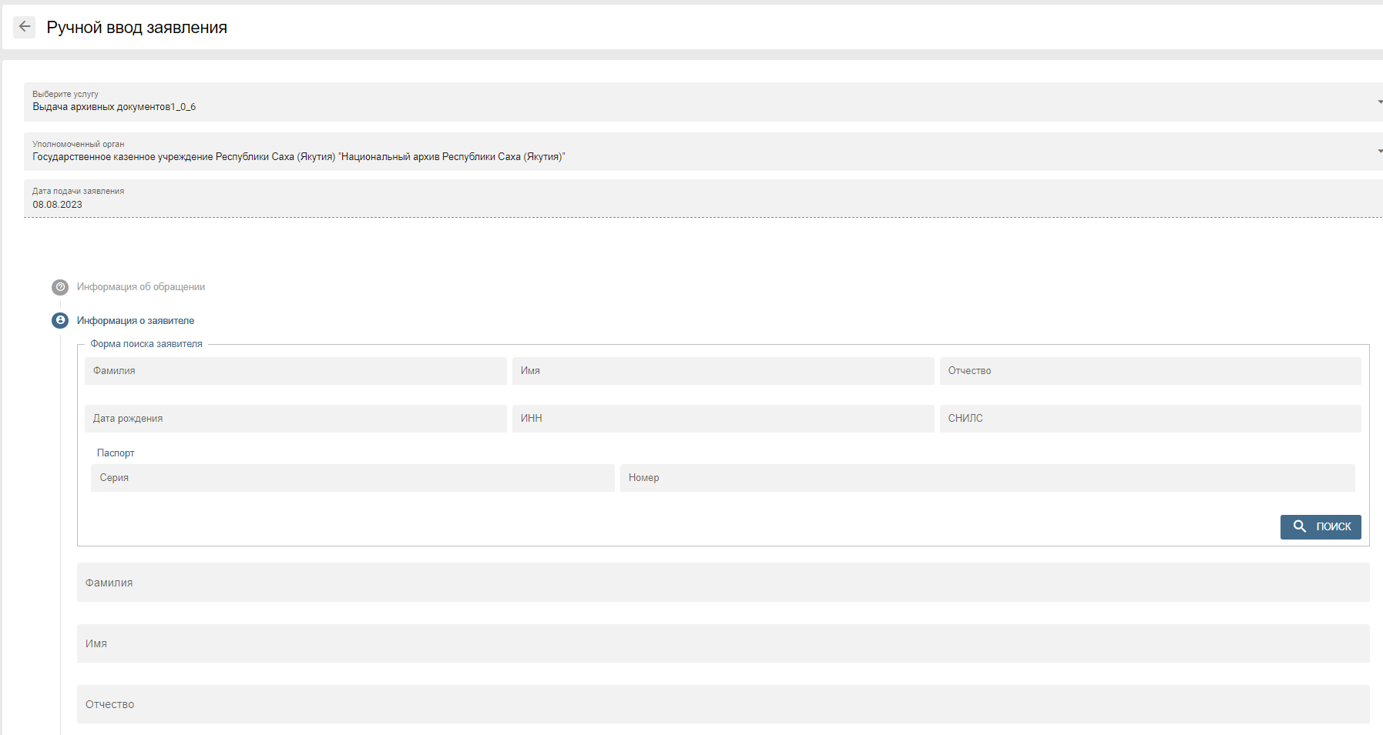
Важно! Поиск заявителя производится внутри ПГС, соответственно если заявитель ранее был внесен в ПГС, то поиск будет успешен.
Рис. 6. Информация о заявителе
В информации о заявителе необходимо удостовериться в правильности внесения полей персональных данных, в том числе реквизиты документа, удостоверяющего личность. После полного заполнения полей и проверки данных нажимаете «далее».
Важно! Обратите внимание на поля «пол» и «гражданство».
Далее необходимо заполнить вариант предоставления услуги. В зависимости от услуги поля могут быть разными. Также заполняете необходимые поля для заполнения заявления по услуге (рис. 7).
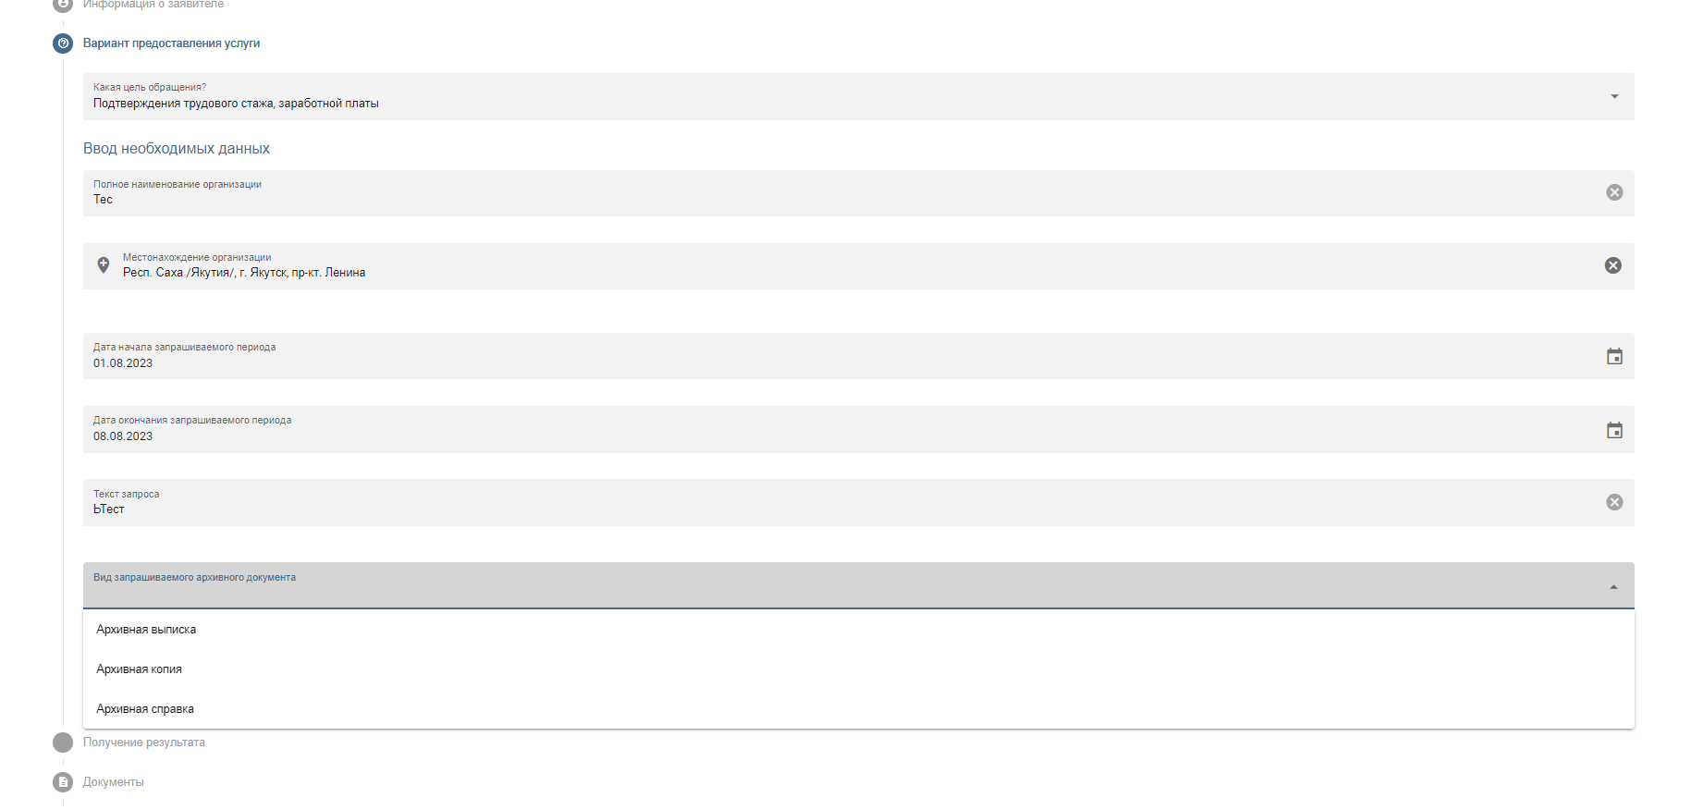
Рис. 7. Вариант предоставления услуги
В следующих шагах вносите информацию о получении результата. В случае необходимости получения заявителем результата на бумажном носителе, то ставите галочку в соответствующем поле. В ином случае нажимаете «Далее». (Рис. 8)
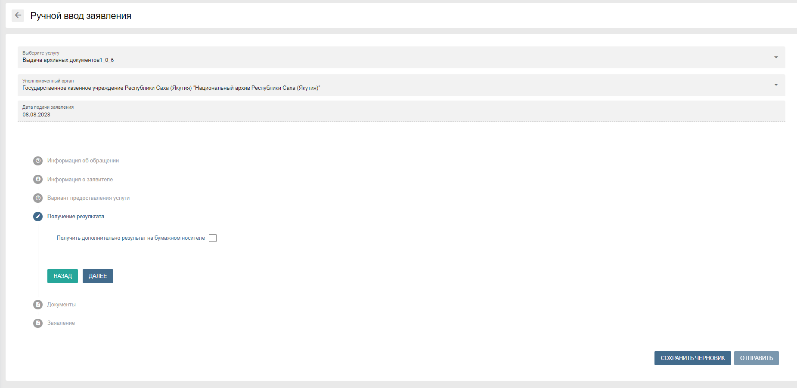
Рис. 8. Получение результата
В следующем шаге необходимо загрузить исчерпывающий перечень документов, необходимых для предоставления услуги.
Далее загружается заявление и предоставляется на ознакомление и подписание заявителю либо представителю заявления (Рис. 9). При скачивании заявления также скачается файл согласия на обработку персональных данных. Оба документа нужно подписать.
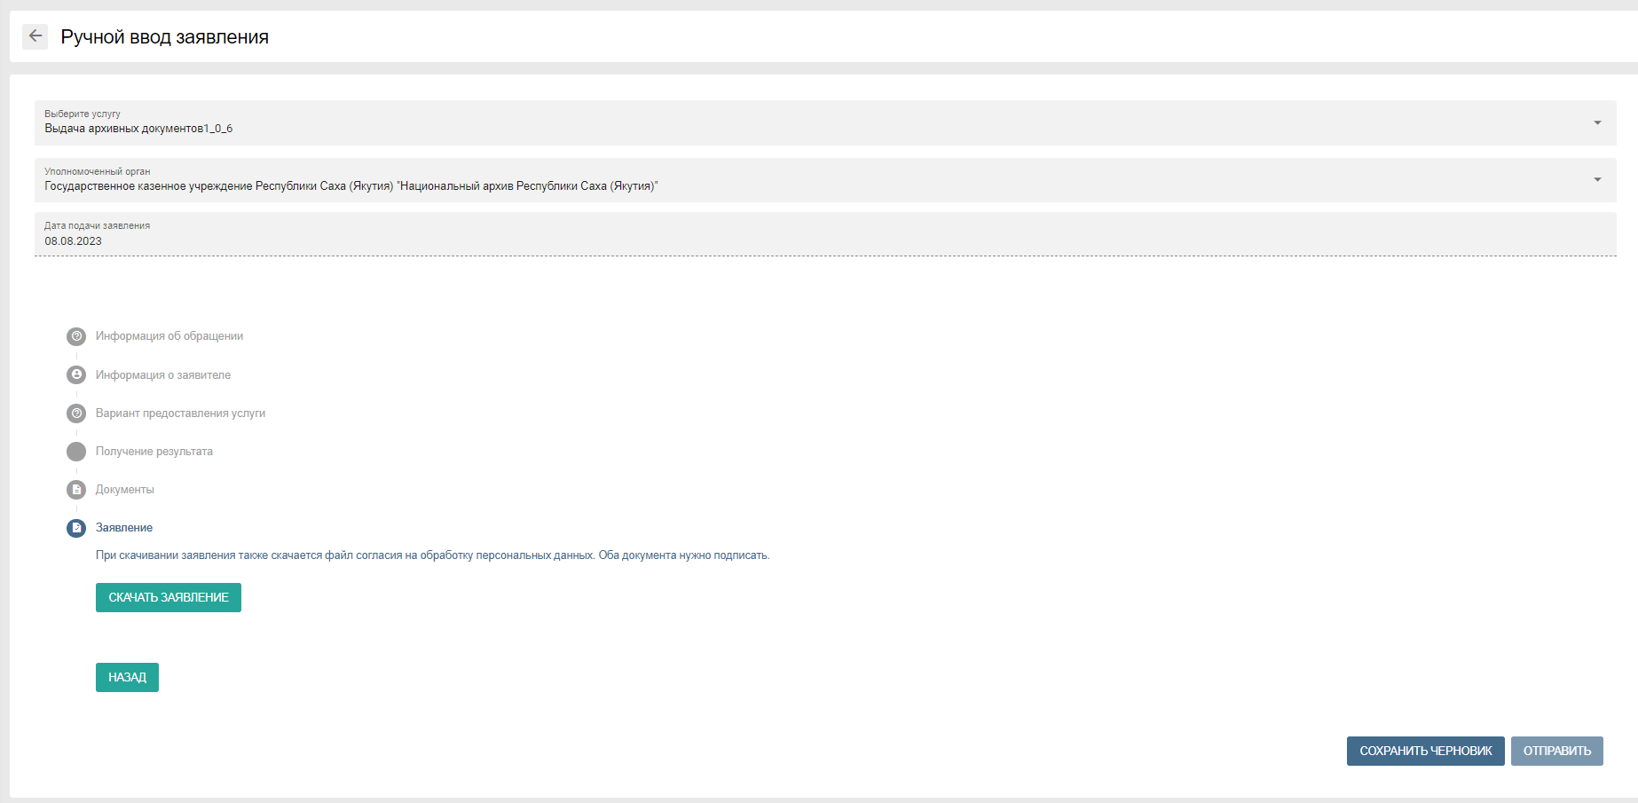
Рис. 9. Заявление
После нажатия кнопки «Скачать заявление» станут доступны поля для загрузки отсканированных документов согласия на обработку персональных данных и заявления (рис. 10). Загруженные файлы можно прикрепить с подписью либо без подписи.
Важно! Документы должны быть в формате .pdf, размеров не более 10 мб. В зависимости от услуги требование может быть другим
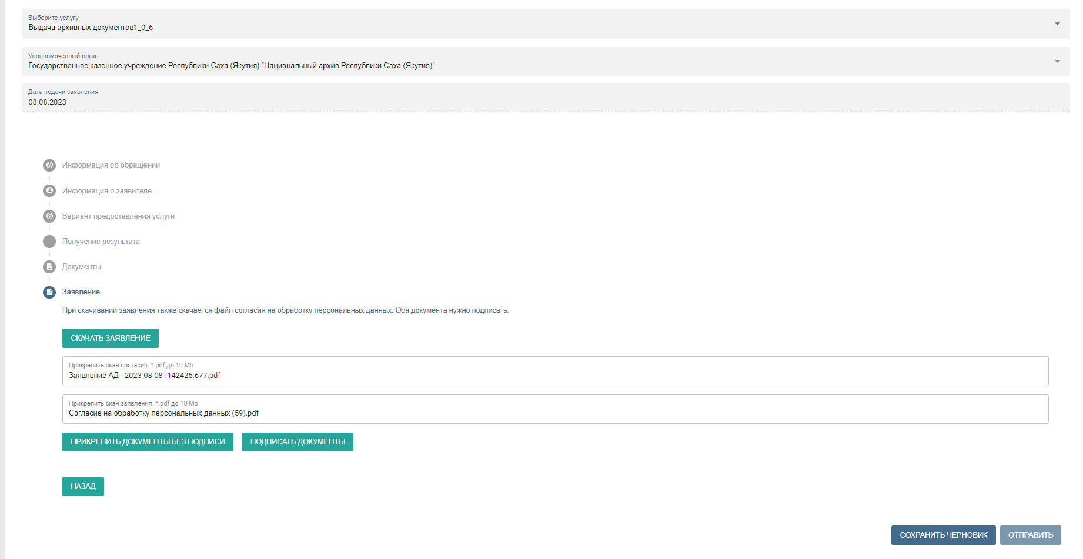
Рис. 10. Загрузка согласия на обработку персональных данных и заявления
После загрузки согласия на обработку персональных данных и заявления нажимаете «Отправить». Далее идет стандартная обработка заявления на ПГС (рис. 11).
Важно! При необходимости документы можно удалить и заново загрузить.
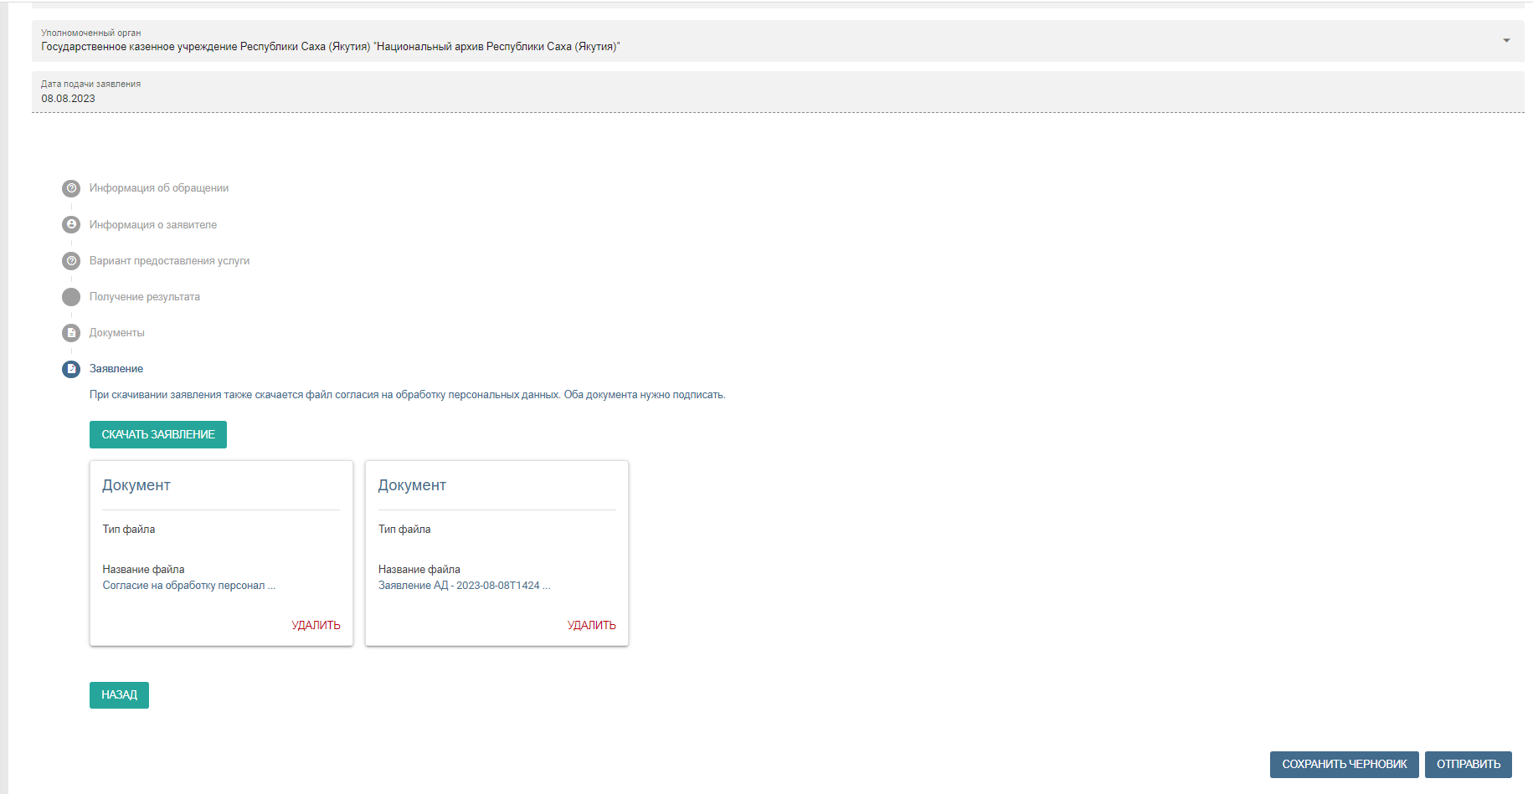
Рис. 11. Отправка согласия на обработку персональных данных и заявления

